- 创建时间和修改时间
  - 解析：设计数据库的时候，最好为每个表加上创建时间和修改时间字段，并且这两个字段赋值的时候最好不要在业务代码中耦合；
  - 这两个字段的赋值时机有两种
    - 使用mysql的now函数：若是使用mybatis自动生成的dao层代码，那么就在xml文件的创建方法中使用mysql的now()函数为这两个字段赋值；在其他修改记录的代码中为修改时间字段加上now函数，而创建时间则不用，因为创建时间只在创建的时候会赋值
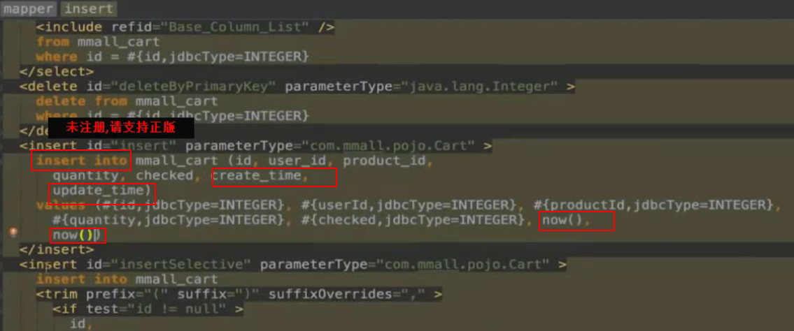
    - 使用mysql的自动更新关键字：当涉及到创建时间和修改时间的字段的时候，我们直接使用数据库的函数去完成就好，不用程序去完成，例如创建时间，如下图：使用default current_timestamp，default表示默认情况，current_timestamp表示使用当前时间，组合起来表示该字段的默认值为记录创建的时间；若你想要你修改记录的时候，当前记录的修改时间的字段也更新为修改记录时候的时间，使用mysql的函数on update current_timestamp；on update表示更新该记录的时候执行后面的函数，即执行current_timestamp，获得修改该记录的时候的时间，并将时间写到当前字段中。如下商品表：（注意：需要mysql5.7或者以上）
商品表sql：
create table `product_info` (
`product_id` varchar(32) not null,
`product_name` varchar(64) not null comment '商品名称',
`product_price` decimal(8,2) not null comment '单价',
`product_stock` int not null comment '库存',
`product_description` varchar(64) comment '描述',
`product_icon` varchar(512) comment '小图',
`product_status` tinyint(3) DEFAULT '0' COMMENT '商品状态,0正常1下架',
`category_type` int not null comment '类目编号',
`create_time` timestamp not null default current_timestamp comment '创建时间',
`update_time` timestamp not null default current_timestamp on update current_timestamp comment '修改时间',
primary key (`product_id`)
);

实体类代码如下：
import lombok.Data;
import org.hibernate.annotations.DynamicUpdate;
import javax.persistence.Entity;
import javax.persistence.GeneratedValue;
import javax.persistence.Id;
import java.util.Date;
@Entity //表示该类为实体类
@DynamicUpdate //该注解可以配合mysql的自动更新创建和修改时间，若没有该注解是不会更新的
@Data
public class ProductCategory {
/** 类目id. */
@Id //表示该字段为主键
@GeneratedValue //指定为自增类型，若主键为非自增类型，则不用该注解
private Integer categoryId;
/** 类目名字. */
private String categoryName;
/** 类目编号. */
private Integer categoryType;
private Date createTime;
private Date updateTime;
public ProductCategory() {
}
public ProductCategory(String categoryName, Integer categoryType) {
this.categoryName = categoryName;
this.categoryType = categoryType;
}
}

